Уважаемые посетители сайта!
Приглашаем Вас совершить экскурс в историю,
посвященный Дню освобождения Краснодарского края
и завершения битвы за Кавказ под названием
«Живая память: битва за Кавказ»
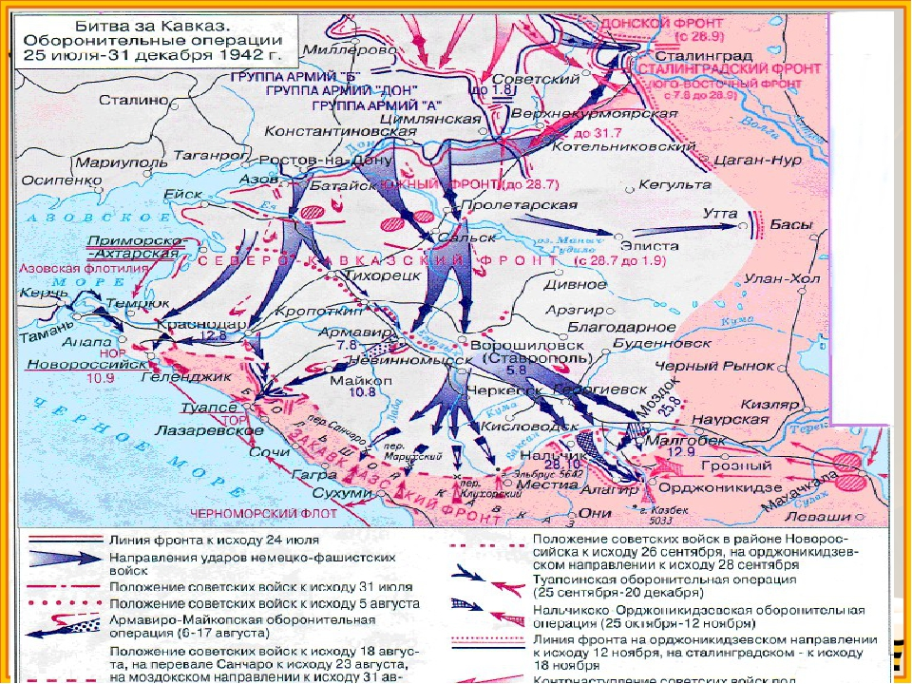
Есть события, даты, имена людей, которые вошли в историю села, края, страны, в историю всей Земли. О них пишут книги, сочиняют стихи, музыку. Главное же – о них помнят. И эта память передаётся из поколения в поколение и не даёт померкнуть далёким дням и событиям. Одним из таких событий стала Великая Отечественная война нашего народа против фашистской Германии 1941-1945 годы. Память о ней должен хранить каждый из нас.
Был летный день солнцестояния.
Он самый длинный день в году,
Выпускники гуляли парами,
А запад был уже в дыму.
В часы рассветные и тихие,
Когда слышны лишь трели соловья,
Из репродукторов услышали:
-«Пришла беда! Война! Война!»
И запылала под бомбёжками
Земля моей родной страны.
И грудью на защиту стали
России верные сыны.
Одним из важных событий Великой Отечественной войны стала битва за Кавказ.
«День придет, решительным ударом
В бой пойдет народ в последний раз.
И тогда мы скажем, что недаром
Мы стояли насмерть за Кавказ»
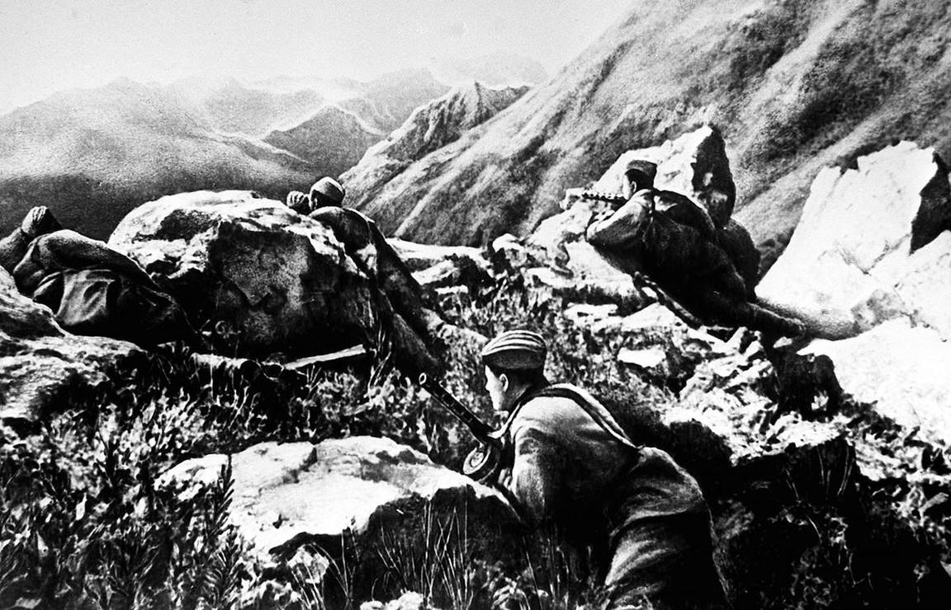
Битва за Кавказ стала одной из самых продолжительных в Великой Отечественной войне. Она длилась 442 суток (с 25 июля 1942 г. по 9 октября 1943 г.) и вошла в историю военного искусства как комплекс оборонительных и наступательных операций, проведенных на обширной территории в сложных условиях степной, горной и горно-лесистой местности, на приморских направлениях. В ее содержание вошли Северо-Кавказская стратегическая оборонительная операция, продолжавшаяся более пяти месяцев, Северо-Кавказская стратегическая наступательная операция, Новороссийская десантная операция, Краснодарская и Новороссийско-Таманская наступательные операции, длившиеся в общей сложности более девяти месяцев. В ходе этих операций войска Южного, Северо-Кавказского и Закавказского фронтов совместно с частями внутренних и пограничных войск Народного комиссариата внутренних дел (НКВД), во взаимодействии с силами Черноморского флота, Азовской и Каспийской военных флотилий в ожесточенных боях и сражениях измотали соединения немецкой группы армий «А», остановили их наступление и, нанеся им поражение, изгнали из пределов Кавказа.

Задача — остановить врага, измотать его в оборонительных боях...
В стратегических планах германского руководства захвату Кавказа, где перед войной добывалось до 95% всей нефти в СССР, отводилось важное место. На совещании в Полтаве в июне 1942 г. Гитлер заявил: «Если нам не удастся захватить нефть Майкопа и Грозного, то мы должны будем прекратить войну!» Вот почему, по всей видимости, замысел немецкого командования на советско-германском фронте летом 1942 г. предусматривал нанесение главного удара на кавказском направлении с одновременным наступлением на Сталинград.
Планом операции под кодовым наименованием «Эдельвейс» намечалось окружить и уничтожить советские войска южнее и юго-восточнее Ростова и овладеть Северным Кавказом. В дальнейшем предусматривалось одной группой войск обойти Главный Кавказский хребет с запада и овладеть Новороссийском и Туапсе, а другой наступать с востока с целью захвата Грозного и Баку. Одновременно с проведением этого обходного маневра планировалось преодоление хребта в его центральной части по перевалам с выходом в районы Тбилиси, Кутаиси и Сухуми. С прорывом в Закавказье враг надеялся парализовать базы Черноморского флота, добиться полного господства на Черном море, установить непосредственную связь с турецкой армией и создать тем самым предпосылки для вторжения на Ближний и Средний Восток.

Северо-Кавказская стратегическая оборонительная операция
26 июля 1942 г. противник, начав активные действия, стал интенсивно переправлять свои части на южный берег Дона. В создавшейся обстановке Ставка принимает меры по отражению наступления неприятеля. В целях объединения усилий и улучшения управления войсками на Северном Кавказе армии Южного и Северо-Кавказского фронтов были объединены в один Северо-Кавказский фронт под командованием маршала С.М. Буденного. Ему подчинялись в оперативном отношении Черноморский флот и Азовская военная флотилия. Вновь созданный фронт получил задачу остановить продвижение врага и восстановить положение по левому берегу Дона. Такая задача была практически невыполнима, поскольку противник обладал полной инициативой и вел организованное наступление превосходящими силами. Кроме того, обеспечить управление боевыми действиями войск фронта в полосе протяженностью более 1000 км оказалось крайне затруднительно. Поэтому Ставка выделила в составе Северо-Кавказского фронта две оперативные группы: Донскую во главе с генерал-лейтенантом Р.Я. Малиновским и Приморскую во главе с генерал-полковником Я.Т. Черевиченко.
Войска Закавказского фронта получили задачу занять и подготовить к обороне подступы к Кавказу с севера. В связи с этим Военный совет фронта разработал план боевых действий, который Ставка утвердила 4 августа. Сущность его состояла в том, чтобы остановить наступление противника на рубеже Терека и перевалах Главного Кавказского хребта. Войскам 44-й армии поручалась оборона Баку и Грозного, прикрытие Военно-Грузинской и Военно-Осетинской дорог. Оборона Черноморского побережья возлагалась на 46-ю армию.
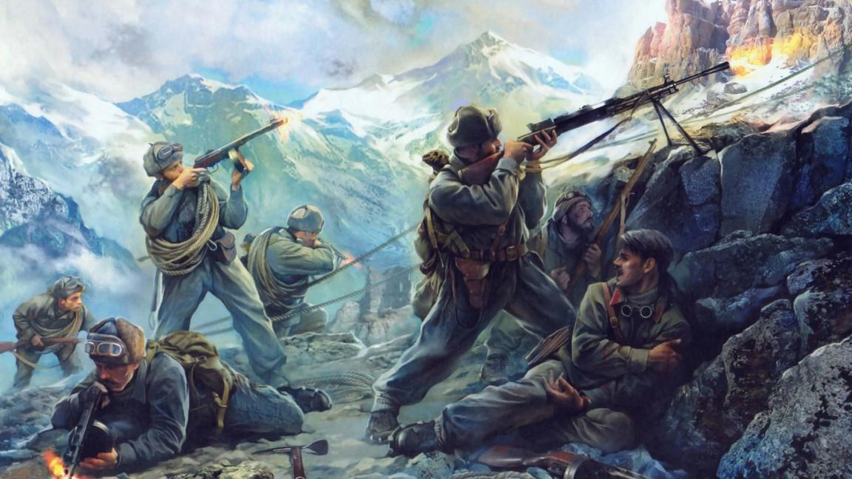
Боевые действия на Северном Кавказе в конце июля — начале августа приняли исключительно динамичный характер. Обладая численным превосходством и владея инициативой, немецкие корпуса довольно быстро продвигались к Ставрополю, Майкопу и Туапсе. В этих условиях для восстановления боеспособности советских войск и обеспечения обороны Кавказа с севера Ставка 8 августа объединяет 44-ю и 9-ю армии в Северную группу Закавказского фронта, а 11 августа в нее включает и 37-ю армию. Командующим группой был назначен генерал-лейтенант И.И. Масленников. Важное место отводилось также усилению прикрытия в направлении Майкоп, Туапсе, а также обороне Новороссийска. Проведенные мероприятия уже с середины августа положительно сказались на повышении сопротивления врагу.
Тем не менее, противник обладал достаточными силами для развития одновременного наступления как в направлении на Баку и Батуми соединениями 1-й танковой и 17-й полевой армий, так и для захвата перевалов Главного Кавказского хребта частями 49-го горно-стрелкового корпуса. В конце августа немцам удалось овладеть Моздоком, и они намеривались развивать наступление на Грозный. Однако этот план был сорван активными оборонительными действиями советских войск.
В середине августа напряженные бои развернулись в центральной части Главного Кавказского хребта. Вначале они складывались явно не в пользу советских войск, которые слабо организовали оборону в предгорье. Немцы силами специально подготовленных для действий в горах отрядов сумели быстро захватить почти все перевалы к западу от горы Эльбрус, создать угрозу выхода к Сухуми и приморским коммуникациям. После вмешательства Ставки в ход боевых действий и ее требований об усилении обороны Военно-Грузинской и Военно-Осетинской дорог, обстановка здесь несколько улучшилась. Противник, отражая контрудары соединений Северной группы войск, вынужден был перейти к обороне.
Одновременно шли бои под Новороссийском и Туапсе. Врагу к середине сентября удалось овладеть большей частью Новороссийска, но его попытки прорваться к Туапсе вдоль побережья были сорваны. Еще 1 сентября Ставка приняла важное организационное решение — объединить Северо-Кавказский и Закавказский фронты. Объединенный фронт получил название Закавказский. Управление Северо-Кавказского фронта составило основу Черноморской группы Закавказского фронта, что значительно повысило устойчивость обороны на приморском участке фронта.
В октябре — декабре немецкое командование вновь предприняло попытки вести наступление на туапсинском и грозненском направлениях, однако, встретив упорное сопротивление советских войск, заметных успехов добиться не смогло.
В осенние месяцы 1942 г. армии Закавказского фронта, получив пополнение, существенно активизировали свои действия, нанеся ряд контрударов, заставивших противника постоянно менять свои намерения, все чаще и чаще переходить к обороне. Постепенно положение стабилизировалось, а затем инициатива начала переходить на сторону советских войск.
В ходе Северо-Кавказской стратегической оборонительной операции (25 июля — 31 декабря 1942 г.) войска Северо-Кавказского и Закавказского фронтов, силы Черноморского флота провели Армавиро-Майкопскую (6–17 августа), Новороссийскую (19 августа — 26 сентября), Моздок-Малгобекскую (1–28 сентября), Туапсинскую (25 сентября — 20 декабря), Нальчикско-Орджоникидзевскую (25 октября — 11 ноября) оборонительные операции. В результате их враг был остановлен восточнее Моздока, на подступах к Орджоникидзе, на перевалах Главного Кавказского хребта, в юго-восточной части Новороссийска. Напряженные бои велись на фронте от 320 до 1000 км и на глубину от 400 до 800 км.
Оборонительные операции проводились в крайне тяжелой обстановке и в невыгодных для советских войск условиях. Противнику удалось в ходе этих сражений добиться существенных успехов, овладеть богатыми сельскохозяйственными районами Дона и Кубани, Таманским полуостровом, выйти к предгорьям Главного Кавказского хребта, захватив часть его перевалов. Тем не менее, советские войска, выдержав мощный натиск врага, решили главную задачу — остановили и не допустили немцев к бакинской и грозненской нефти. В упорных оборонительных боях они нанесли противнику крупные потери, обескровив его ударную группировку.
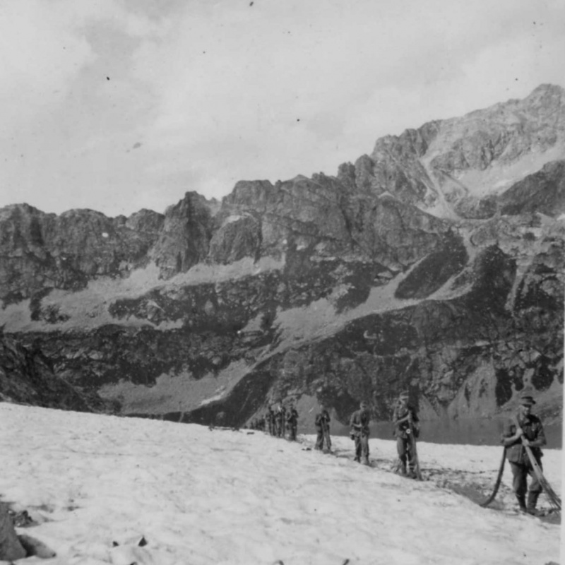
Необходимо отметить большую роль Ставки ВГК и Генерального штаба в руководстве военными действиями на Кавказе. Их особое внимание было сосредоточено на восстановлении устойчивости системы управления войсками и незамедлительном проведении мероприятий по ее совершенствованию. Несмотря на тяжелое положение на других участках советско-германского фронта, Ставка всемерно усиливала войска северо-кавказского направления своими резервами. Так, с июля по октябрь 1942 г. фронты, действовавшие на Кавказе, получили около 100 тыс. человек маршевого пополнения, значительное число соединений и частей родов войск и специальных войск, немалое количество вооружения и техники.
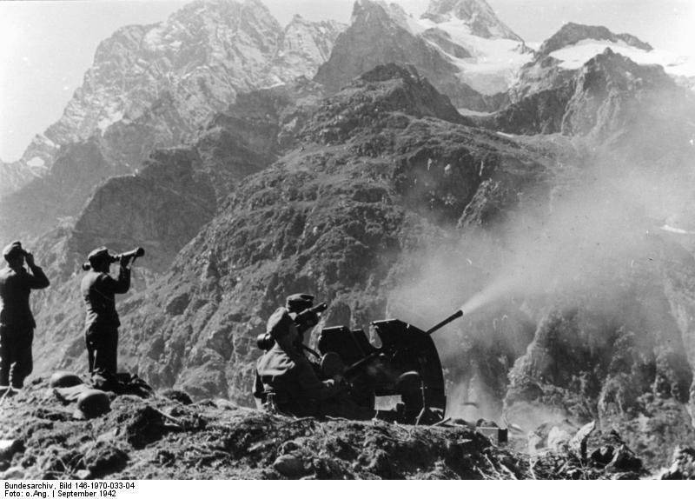
Оборона Кавказа проходила в трудных условиях горного театра, которые требовали от войск освоения специфических форм и способов борьбы с применением всех видов оружия. Войска приобрели опыт ведения боевых действий по направлениям, построения глубокоэшелонированных боевых порядков, взаимодействия всех родов войск. Совершенствовалась организация соединений и частей. Они были усилены инженерными средствами, транспортом, в том числе вьючным, оснащены горным снаряжением, получили больше радиостанций.
В ходе оборонительных операций сухопутные войска взаимодействовали с Черноморским флотом и Азовской военной флотилией, корабли которых прикрывали их фланги с моря, поддерживали огнем корабельной и береговой артиллерии, осуществляли противодесантную оборону побережья, срывали снабжение противника по морю.
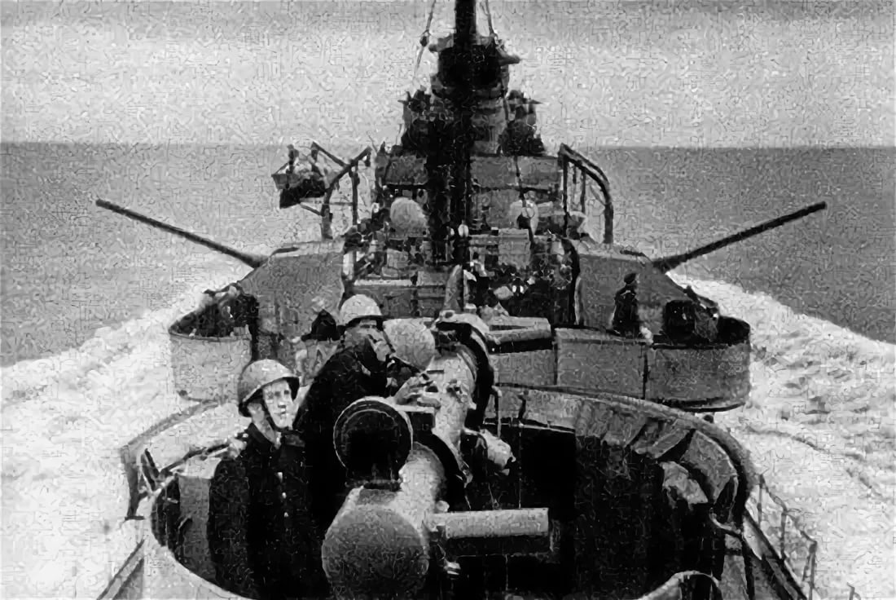
Кроме того, Черноморский флот, Азовская, Волжская и Каспийская военные флотилии оказывали большую помощь войскам, осуществляя морские перевозки резервов, доставку воинских грузов, своевременную эвакуацию раненых и материальных ценностей. Во второй половине 1942 г. флот перевез более 200 тыс. человек и 250 тыс. т различных грузов, потопил 51 вражеское судно общим водоизмещением 120 тыс. т.
В ноябре 1942 г. наступательные возможности противника на Кавказе истощились, а активность советских войск заметно возросла. Наступил перелом в ходе битвы, чему в решительной мере способствовало резкое изменение положения под Сталинградом, где перешедшие в контрнаступление войска Юго-Западного, Донского и Сталинградского фронтов окружили крупную вражескую группировку и готовились к ее ликвидации.
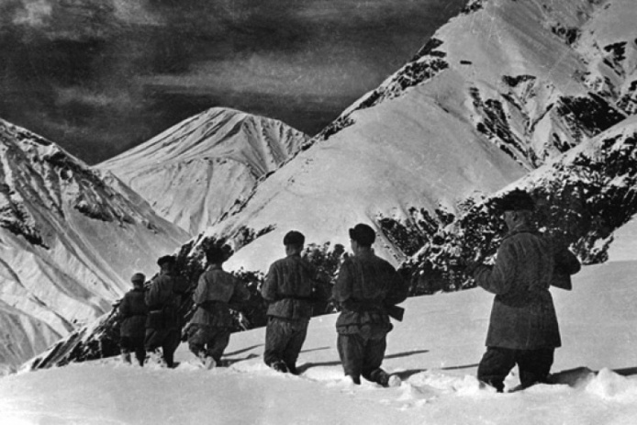
В результате оборонительных операций, проведенных советскими войсками на Кавказе, противнику было нанесено серьезное поражение, и инициатива на данном стратегическом направлении стала переходить в руки советского командования. Несмотря на то, что на кавказском направлении вражеским войскам удалось оккупировать значительную часть территории Северного Кавказа, им не удалось преодолеть упорное сопротивление советских войск, овладеть нефтяными источниками Грозненского и Бакинского районов и другими источниками ценного стратегического сырья. Кроме того, провалились замыслы гитлеровского руководства путем прорыва в Закавказье втянуть Турцию в войну против СССР, соединиться со своими войсками, действовавшими в Северной Африке, и продолжить агрессию в направлении Ближнего Востока. Советское командование в сложной обстановке сохранило некоторые военно-морские базы, обеспечившие действия флота, а также создало условия для перехода войск в решительное наступление.
Планы немецко-фашистского командования по захвату Кавказа были сорваны усилиями советских Вооруженных Сил при активной помощи всего советского народа, в том числе и народов Кавказа.
Библиотека предлагает Вам обзор литературы, прочитав их, вы сможете составить полное представление о масштабах Битвы за Кавказ:

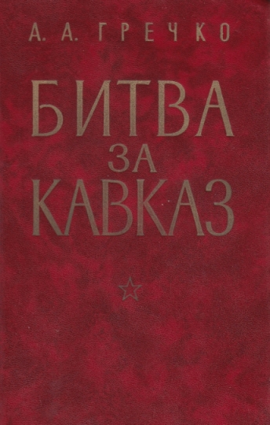
В книге маршала и министра обороны СССР А.А Гречко дается подробный анализ этой битвы на базе большого документального материала и богатого личного опыта автора.
Конечно, всем известно, что эту книгу написал подполковник Д. Муратов. Но Андрей Антонович дал указание достаточно скрупулёзно разобрать успехи и неудачи советских войск во время полутора лет сражений, в том числе, армий под его руководством - а он командовал 47 и 18 армиями на туапсинском направлении. С января 1943 года - командующий 56-й армией, которая в ходе ожесточённых боёв прорвала сильно укреплённую оборону противника и вышла на подступы к Краснодару, а в феврале-апреле в составе Северо-Кавказского фронта участвовала в Краснодарской наступательной операции. В сентябре 1943 года войска 56-й армии во взаимодействии с 9-й армией и 18-й армией в ходе Новороссийско-Таманской наступательной операции освободили Таманский полуостров.
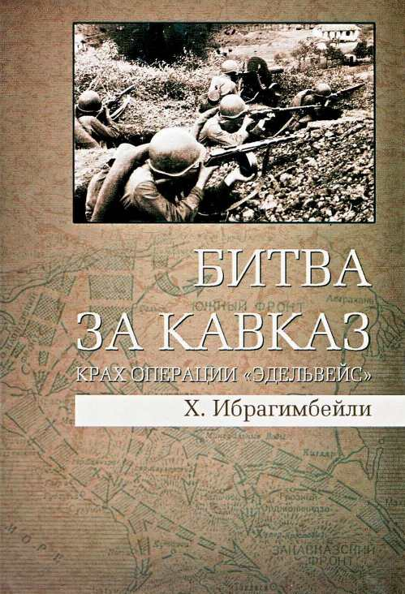
В предлагаемой читателю книге рассматриваются подготовка и осуществление агрессивных планов нацистской Германии, предусматривавших захват Кавказа и распространение гитлеровского влияния на страны Ближнего и Среднего Востока. Автор показывает деятельность немецкой агентуры на Кавказе и рассказывает о провале кавказского эксперимента Третьего рейха. Особое внимание в книге уделяется героической борьбе народов СССР против немецких захватчиков в период битвы за Кавказ.

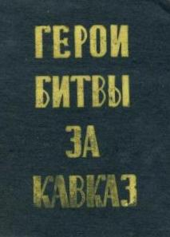
Посвящается 30-летию победы в Великой Отечественной войне. Авторы очерков сборника - офицеры запаса, участники ВОВ, научные работники, журналисты - использовали архивные материалы Министерства обороны СССР, печать периода и - после Великой Отечественной войны, письма фронтовиков, документальные свидетельства. Составитель - И.Г. Пухаев - гвардии майор в отставке. В книге - более 80 фото героев очерков. Предисловие написано И.В. Тюленевым - генералом армии, бывшим командующим войсками Закавказского фронта.

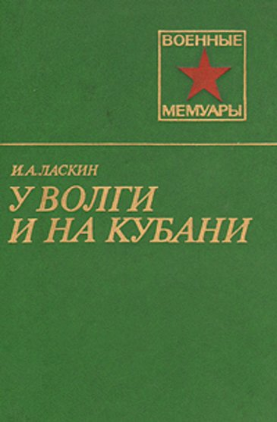
И. А. Ласкин во время сражения под Сталинградом был начальником штаба 64-й армии, о мужестве и стойкости воинов которой он рассказал в одной из частей своей книги "Накануне перелома". И именно он январе 1943 года пленил командующего капитулировавшей 6-й немецкой армией генерал-фельдмаршала Ф. Паулюса. В книгу "У Волги и Кубани" вошел сталинградский период воспоминаний, дополненный повествованием об освобождении от немецко-фашистских захватчиков Кубани где автор возглавлял штаб Северо-Кавказского фронта. Оно посвящено деятельности командования фронта и его штаба над планированием и осуществлением операций, подвигам воинов на кубанской земле.
20 декабря 1943 года генерал-лейтенант И.А. Ласкин был арестован Смершем. Связано это было с тем, что обнаружился факт его пребывания в плену. В августе 1941 года Иван Андреевич попал в окружение под Уманью. Выходя из окружения, Ласкин вместе с двумя офицерами были задержаны немцами и допрошены немецким офицером. Через несколько часов (!) пленникам удалось бежать. Зная о работе особых отделов, спутники договорились скрыть задержание и плен
В 1943 году генерала обвиняли в измене Родине, шпионаже и диверсионной работе в пользу противника. Этих наветов Ласкин не признал, но подтвердил факт кратковременного нахождения в плену в 1941 году. Следствие продолжалось почти девять лет. Лишь в 1952 году Ласкин предстал перед Военной коллегией Верховного суда СССР. Он сумел доказать, что не виновен в измене Родине и шпионаже. В результате ВКВС оправдала Ласкина по статье 58-1 "б", но осудила к 15-ти годам исправительно-трудовых лагерей по статье 193-17а. Однако на этом же заседании ВКВС ему было зачитано постановление об амнистии в связи с победой над фашизмом, и генерал был из-под стражи освобождён. Однако в армии Ласкин восстановлен не был. Лишь в мае 1953 года, уже после смерти Сталина, приговор был отменён, а Ласкин полностью реабилитирован.

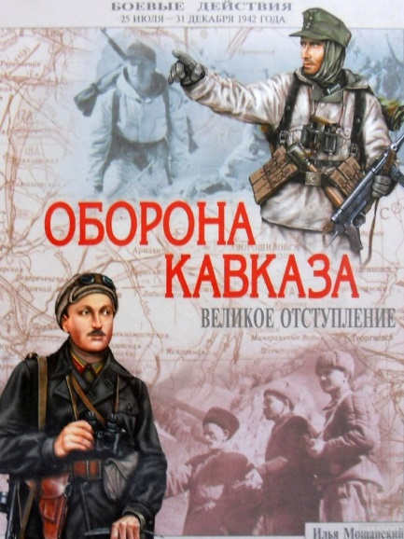
Эта работа посвящена обороне Кавказа - серии операций, проводившихся противоборствующими сторонами около полугода - с 25 июля по 31 декабря 1942 года. Под давлением вермахта Красная Армия отступала, сковав германские войска в изматывающих позиционных боях. Несмотря на локальные успехи, ни прорваться на Ближний и Средний Восток, ни овладеть топливно-энергетической базой СССР немецким армиям не удалось. Сталинградская битва, а затем и другие победы советских войск весной и летом 1943 года стали катализатором бегства нацистов с этой крайне важной для нашей страны в политическом и экономическом плане территории.
Текст строго документален, без авторских фантазий, книга включает большое количество фотографий, схем, рисунков, в том числе и цветных.
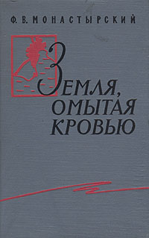
Федор Васильевич Монастырский в своей книге рассказывает о моряках Черноморского флота, сражавшихся за Крым и Кавказ в составе частей Керченской военно-морской базы, а затем 83-й бригады морской пехоты. Воспоминания дополнены архивными документами
История помнит сражений немало,
Мы в памяти эти сраженья храним,
Герои Марухского перевала
Ваш подвиг высок и неповторим!
Десятки атак! Но дорога закрыта.
Огнем и штыком не прорваться врагу.
Никто не забыт, и ничто не забыто.
Мы вечно пред вами остались в долгу.
Вы пали с великою верой в победу,
И эту победу народ отстоял!
Не раз приходить нам по вашему следу
Цветы приносить на крутой перевал.
Как самым родным, самым верным и близким,
Мы вам отдаем всю любовь на земле …
По вашему следу стоят обелиски,
А горы – ваш вечный, седой Мавзолей.
Победа в битве за Кавказ укрепила южный фланг советско-германского фронта, в ней было достигнуто тесное взаимодействие сухопутных войск с авиацией, флотом и партизанами. Тысячи солдат были награждены медалью «За оборону Кавказа».
Вед. 4. Великая Отечественная война потребовала от народа невиданных жертв и страданий. Она была самой тяжёлой из всех войн, какие знала история нашей Родины. В то же время она явилась и героическим периодом этой истории. Великая цель защиты Отечества родила и великую энергию. Поднялись силы, полные беспримерного мужества и самоотверженности. Никогда не забудутся и вечно будут жить в памяти немеркнущие подвиги советских людей, совершённые на фронте и в тылу, в борьбе за честь, свободу и независимость нашей Родины.
Так трудно думать о войне,
Представить ужас не возможно.
Когда Земля была в огне
Услышать тишину так сложно.
Так трудно жертвы сосчитать –
Пропавших, павших, погребённых.
Так трудно будет посчитать –
Детей в те годы не рождённых.
В войне погибших не вернуть,
Не воскресить те поколения.
Но только волю не согнуть
И память не подвергнуть тлению.
Пускай в сердцах горит огонь
И в памяти всплывают даты.
Так трудно думать о войне.
Вам - Слава вечная, солдаты!
Татьяна Клунова

Источник:
Культура РФ
сайт Министерства обороны РФ
При составлении обзора использовались материалы:
www.labirint.ru
www.livelib.ru:

